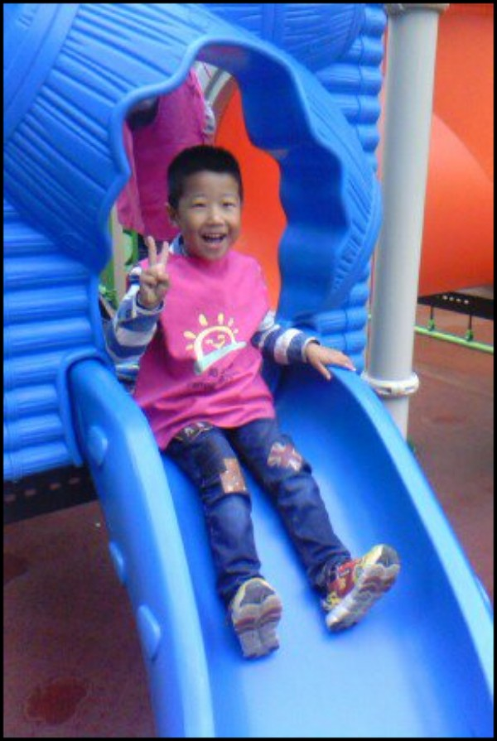
观 察 记 录
时间：2018.6.14 地点：松柏树班 记录：南希
一、晨间情况：
夏天披着一身的绿叶儿在暖风儿里跳动着来了。街上杨树的叶子在阳光底下一动一动的，像放着一层绿光，楼上的蓝天四周挂着一层似雾非雾的白气；这层绿光和白气叫人觉着心里非常的痛快，且心旷神怡。
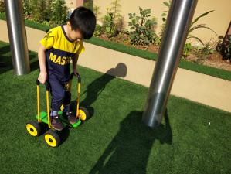
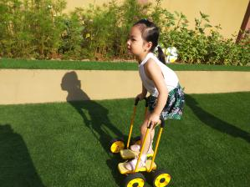
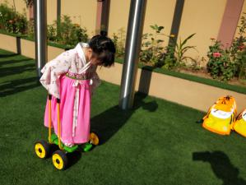

二、整体情况：
今天的营养早餐是：田园时蔬粥、白玉馒头，五香鹌鹑蛋营养午餐是：土豆焖鸡块、金沙玉米、芙蓉鲜蔬汤、二米饭；午点:冰糖梨茶、蒸玉米；营养晚餐是:洋葱炒肉片、甜花卷、绿豆粥
美味的营养早餐过后，我们开始了今天的美术课程，今天呢！芒果妈妈给小朋友们带来了一首歌曲，小朋友们听听歌曲中都出现了谁，小朋友们都发现了，出现了爸爸，那小朋友们知道什么时候是父亲节吗？是本周的星期天，那小朋友们在你们的心目中自己的爸爸是什么样的形象呢！有小朋友说自己的爸爸像超人一样，还有说像警察一样，那我们今天就一起动手给自己的爸爸制作一个漂亮的奖杯吧！接下来呢！芒果妈妈给小朋友们来示范一下，我们今天做完以后，可以回家送给爸爸，跟爸爸说父亲节快乐。好了，现在请小朋友们动手操作吧！
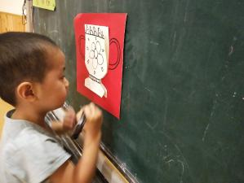
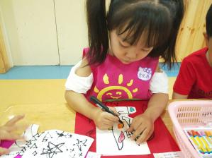
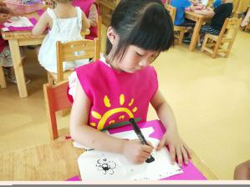

有趣的美术时间
又到了才艺展示的时间了，今天才艺展示的小明星有:杨雅琪 高泽康 沈思妙 刘依依 王博昊 袁雨馨今天的主持人请琪琪宝贝来担任呢！琪琪宝贝给我们给我们带来了一首《小星星》宝贝的表演越来越棒了，给宝贝一个大大的赞，雨馨宝贝给我们带来了《夏梦》，宝贝的表演的很流畅，并且台下的小朋友们也听的很认真呢！昊昊宝贝给我们表演了《刚好遇见你》，宝贝的表演很流畅呢！还赢得了台下小朋友们的掌声呢！思妙宝贝给我们带来了《将进酒》，宝贝的古诗虽然背的不是很熟练，但是已经很棒了！为宝贝点赞！依依宝贝给小朋友们表演了一首《爷爷奶奶亲》宝贝的歌声越来越听了，声音也很洪亮呢！康康宝贝给大家表演了一首故事《笨爸爸》，宝贝的故事讲的非常熟练，台下的小朋友也听的很认真。天的才艺表演到此结束，我们明天再见。

三、教师寄语：
1、明天才艺表演的小朋友有 邱宝洲 郭一诺 韩玖峪 李梓博 王一媣 蒋雨辰 这些宝贝在家提前做好准备哦！本月才艺展示（小儿歌）

非常感谢您对我们工作的支持与配合！

